雪球产品系列知识

【雪球系列】什么是雪球产品？

什么是雪球产品？
雪球产品，其本质上类似为带障碍条款的奇异期权，设置有敲入、敲出价格。投资者购买雪球结构本质类似卖出奇异看跌期权、并获取期权费，标的可挂钩指数、个股、商品等，是一种高风险的投资产品。投资者和证券公司约定高额票息，但是要满足特定条件才能获得约定的票息，同时投资者需要承担可能与标的跌幅同比例亏损的风险。
了解雪球产品，首先要了解以下几个基本概念：
一是挂钩标的。目前市场上常见的挂钩标的为中证500指数，投资者最后的损益情况完全取决于产品持有期内中证500指数的表现情况。
二是敲出价格和敲入价格。敲出价格和敲入价格是投资者和证券公司约定的一个价格，该价格的设定直接的影响到投资者能否获得约定收益的概率。
三是观察日。观察日即为观察挂钩标的与敲出价格和敲入价格相比较情况的日子。例如：某雪球产品挂钩标的为中证500指数，敲出价格为6000点。在敲出观察日时，中证500指数为6020点，高于敲出价格6000点，那么即触发敲出事件。同理，敲入观察日那天，如果中证500指数低于约定的敲入价格，则触发敲入事件。敲入和敲出事件的触发，是决定投资者最终损益的关键事件。敲入和敲出观察日在设定上往往有所不同，通常敲出观察日为每月观察一次，而敲入观察日则是每个交易日观察一次。

雪球产品的损益情形
某雪球产品
挂钩标的 | 中证500指数
产品期限 | 12个月
年化收益率 | 20%
敲出价格 | 6000点
敲入价格 | 5000点
敲出观察日 | 每月观察一次
敲入观察日 | 每个交易日
以上图产品为例，雪球产品主要有以下四种损益情况：
一、只触发敲出事件。假设在第3个月的敲出观察日，中证500指数为6020点，超过6000点的敲出价格，触发敲出事件，产品提前结束。投资者共持有产品3个月，投资者获得5%的绝对收益。
二、先触发敲入事件，后触发敲出事件。假设在第3个月某个交易日，中证500指数下跌至4950点，低于5000点的敲入价格，触发敲入事件。之后中证500指数不断震荡上涨，在第6个月的观察日时，中证500指数涨至6010点，超过6000点的敲出价格，触发敲出事件，此时产品提前结束。投资者共持有产品6个月，投资者获得10%的绝对收益。
三、未触发敲入和敲出事件。假设在产品持有期的12个月内，中证500指数在5000点的敲入价格和6000点的敲出价格之间震荡，没有触发敲入事件和敲出事件，那么产品满12月后到期结束。投资者共持有产品12个月，获得20%的绝对收益。
四、触发敲入事件未触发敲出事件。假设中证500指数在第3个月某个观察日下跌至4980点，低于敲入价格，触发了敲入事件。此后直至12个月产品期满都没有触发敲出事件，那么到产品持有期结束后，投资者需要承担股指下跌的绝对跌幅。如果产品到期时中证5000指数为5400点，股指相较6000点下跌了10%，投资者需要承担10%的本金损失；如果股市进入熊市，中证500指数一路下跌至4200点，相较6000点下跌了30%，那么投资者则需要承担30%的本金损失。

风险提示
（一）千万不能将雪球产品与固定收益产品画上等号，更不能理解为是“稳赚不赔”的金融产品。雪球产品是有一定概率产生较大本金损失的一种产品。
（二）不要盲目相信网络、媒体等宣传口号，认真了解雪球产品收益结构和相关条款，研究清楚敲出和敲出事件触发的条件，真正做到了解自己购买的产品。同时，切实理清自身风险承受能力，是否真的有能力面对购买雪球产品所可能承担的本金损失。
（三）投资者必须对雪球挂钩的标的具有一定的了解并对其未来价格趋势有一定的判断。如果标的价格未来大幅上涨，投资雪球产品可能会导致错失标的价格上涨带来的高额收益；如果标的未来持续下跌，那么投资雪球产品可能会导致投资者最终承担标的下跌所带来的本金损失。

【雪球系列】雪球产品的主要类型

雪球型产品通常包括雪球结构期权和内嵌雪球结构期权的结构化产品，其本质上表现为带障碍条款的奇异期权，设置有敲入、敲出价格。投资者购买雪球结构本质类似卖出奇异看跌期权、并获取期权费，标的可挂钩指数、个股、商品等，是一种高风险的投资产品。雪球产品挂钩标的价格在上下两个区间（敲出与敲入价格）内震荡，如果向上穿过障碍区间就敲出终止，投资者获得约定的票息；如果向下穿出障碍区间，投资者则可能会亏损本金；如果产品存续期内标的价格未发生穿出情形，则在产品到期时获得约定票息。
随着市场上雪球产品的规模逐步上升，产品的普及程度也逐步提升，为满足不同投资者个性化的需求，雪球产品也衍生出不同的结构和类型。以下介绍几种根据不同条款设定衍生出的雪球产品类型。
- 根据雪球产品潜在本金受损程度划分。
- 保本型雪球产品。
保本型雪球产品不设有敲入价格、敲入观察日、敲入事件等敲入相关条款，仅在敲出观察日观察标的的收盘价是否高于敲出价格，若触发了敲出事件，则产品提前结束，投资者获得持有期相应的敲出票息；如果在产品存续期的敲出观察日中，标的收盘价格均未高出敲出价格，未触发敲出事件，则无法获得敲出票息，收益率为0%，但本金也不会受到损失。保本型雪球产品是对投资者来说风险最小的一种雪球产品。
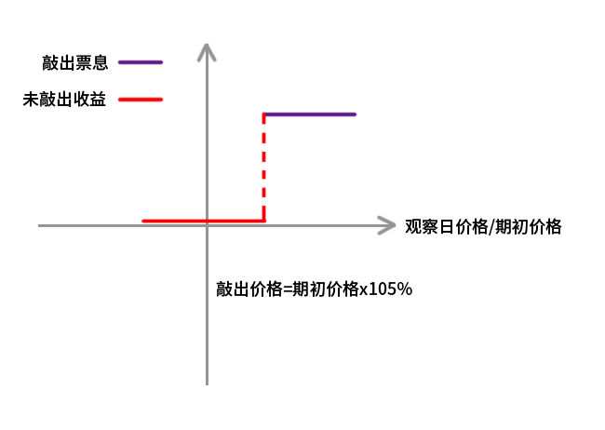
保本型雪球产品收益结构示意图

- 非保本型雪球产品
非保本型雪球产品是比较常见的一种雪球产品，如果产品存续期内标的价格持续下跌，触发了敲入事件并直至产品到期结束都没有触发敲出事件的话，投资者可能需要承担本金损失，且损失程度没有上限，因此非保本型雪球产品是一种高风险的投资风险品种。
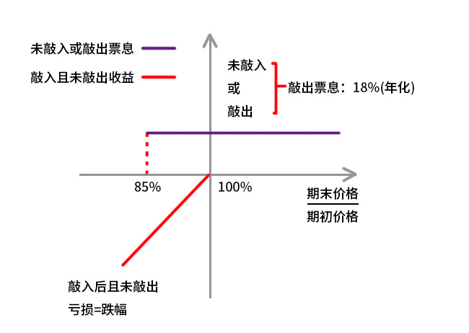
非保本型雪球产品收益结构示意图

- 有限损失型雪球产品
有限损失型雪球产品结构与非保本型雪球产品基本相同，其区别在于有限损失型雪球产品设置了下跌保护，限定了投资者本金潜在损失的上限，是风险相对更低的雪球产品，但敲出票息通常也低于非保本型雪球产品。例：某有限损失型雪球产品在存续期内触发了敲入事件，标的价格直至产品到期都没有反弹至触发敲出，并且跌幅达到20%。如果是非保本型雪球产品投资者需要承担20%的本金损失；但如果是设置了15%下跌保护的有限损失型雪球产品，则投资者最多只需要承担15%的本金损失。
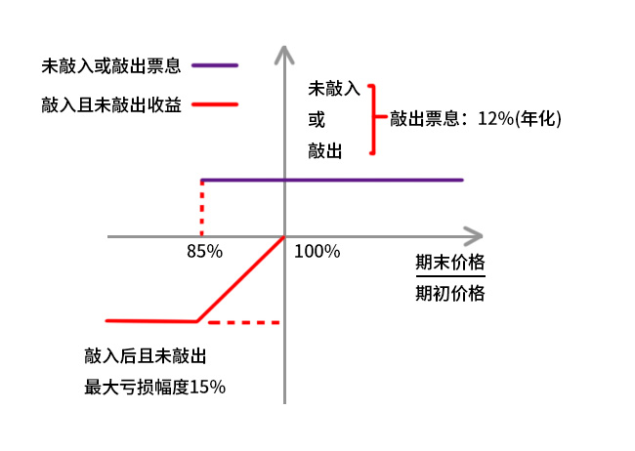
有限损失型雪球产品收益结构示意图

- 根据雪球产品有无锁定期划分
- 有锁定期雪球产品
有锁定期的雪球产品会先设置2或3个月的锁定期，锁定期内不设置观察敲出日。锁定期结束后开始根据约定的敲出观察日每月进行一次敲出观察。因此投资者在选购有锁定期的雪球产品时需要注意，即使标的价格在锁定期内的表现超出产品约定的敲出价格，也无法触发敲出事件。
- 无锁定期雪球产品
无锁定期的雪球产品不设任何锁定期，在产品开始后即进行每个月的敲出观察。
- 其他创新型雪球产品
逐级下调（step-down）雪球产品
逐级下调（step-down）雪球产品与普通雪球产品设置固定的敲出价格不同，其敲出价格会根据产品约定的逐月下调，产品持有期越久越容易触发敲出事件。逐级下调雪球产品提供了在标的价格下跌后小幅反弹的行情下也能获得产品票息的机会，因此获得产品收益的可能性也比普通雪球更高。
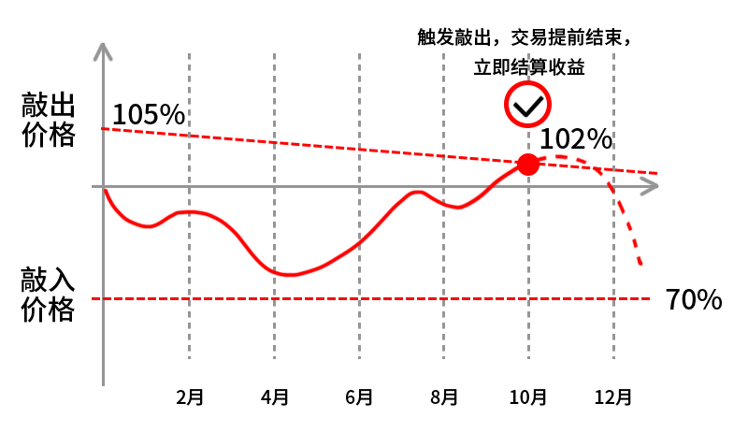
逐级下调雪球产品示意图

未来，随着市场不断地发展与投资者需求的变化，有可能会出现敲入价格逐级下调的雪球产品，但大部分的产品创新都是基于雪球基本的交易要素做出演变，因此，投资者在做出投资决策前，一定要认真学习雪球产品的基本逻辑和条款要素，做到“了解自己购买的产品”，做一名理性投资者。
【雪球系列】雪球产品的主要交易要素

雪球产品通常包括雪球结构期权和内嵌雪球结构期权的结构化产品，其本质上表现为带障碍条款的奇异期权，设置有敲入、敲出价格。投资者购买雪球结构本质类似卖出奇异看跌期权、并获取期权费，标的可挂钩指数、个股、商品等，是一种高风险的投资产品。简单来说，投资者购买雪球型产品，是证券公司与投资者约定了一个高额的年化收益率，并和投资者约定只有在特定日期触发特定条件的前提下才能进行兑付的产品。
投资者在选择雪球产品时，应当特别注意雪球产品的各项交易要素，这些要素直都接影响着投资者获得预期收益的概率。雪球产品主要包括以下交易要素：

雪球产品主要交易要素示例
产品类型 | 非保本型雪球产品
挂钩标的 | 中证500指数
产品期限 | 12个月
期初观察日 | 交易初始日
敲入观察日 | 存续期内每个交易日
敲出观察日 | 每月观察一次，一般前两个月不设敲出观察日
期初价格 | 期初观察日标的的收盘价
敲出价格 | 期初价格*100%
敲入价格 | 期初价格*80%
敲出事件 | 任一敲出观察日收盘价高于敲出价格
敲入事件 | 任一敲入观察日收盘价低于敲入价格
产品票息（年化） | 17%

一、产品类型。目前市场上已经衍生出多种类型的雪球产品，例如：根据是潜在本金损失程度可分为：保本型雪球产品、有限损失型雪球产品、非保本型雪球产品；根据产品锁定期可分为：有锁定期雪球产品和无锁定期雪球产品；根据敲出价格是否逐步调整可分为：普通雪球产品和逐级下调（step-down）雪球产品等。因此投资者应当谨慎选择适合自己的雪球产品，严格根据自身的风险承受能力、投资知识以及市场判断作出投资决策。
二、挂钩标的。雪球产品挂钩标的在产品持有期内的市场表现将在观察日与产品的敲入价格和敲出价格进行比对，确定是否触发敲入事件和敲出事件，因此挂钩标的的表现决定了投资者最终的损益结果。市场上已存在的雪球产品挂钩标的主要有中证500指数、其他宽基指数、ETF以及个股等，绝大部分的雪球产品挂钩标的为中证500指数，是由全部A股中剔除沪深300指数成份股及总市值排名前300名的股票后剩下的总市值排名靠前的500只股票组成。
三、产品期限。产品期限决定了投资者资金锁定在雪球产品的时限长短，若敲出事件触发则产品提前结束。
四、期初观察日及期初价格。期初观察日决定了雪球产品挂钩标的的期初价格。例如某雪球产品期初观察日挂钩的中证500指数为7000点，那么之后的产品敲出与敲入的触发将由中证500指数在观察日的表现与期初价格（7000点）以一定比例进行对比决定。
五、敲出观察日、敲出价格与敲出事件。雪球产品将在敲出观察日时将标的的表现与敲出价格进行对比，如果标的价格高于敲出价格，则触发敲出事件，产品结束，投资者获得收益。例如：敲出观察日时中证500指数为6020点，敲出价格为期初价格*100%，即前文提到的期初观察日的6000点，那么敲出事件触发。敲出观察日通常为每个月观察一次，部分产品的敲出观察日会从产品开始的第三或四个月开始。敲出价格根据产品不同的类型有不同的设定，普通雪球产品常见设定为期初价格*100%或期初价格*103%，而逐级下调（Step-down）雪球产品则在第一个敲出观察日开始，逐月下调敲出价格，例如每月下调0.2%，那么第5个敲出观察日产品的敲出价格相较于第一个月下降1%，更容易触发敲出事件。
六、敲入观察日、敲入价格与敲入事件。雪球产品将在敲入观察日时将标的的表现与敲入价格进行对比，如果标的价格低于敲入价格，则触发敲入事件。敲入观察日通常为每个交易日，常见敲入价格有期初价格*80%、期初价格*70%等。
七、产品票息（年化）。即产品持有期内触发敲出事件或未敲入且未敲出情况下投资者获得的年化收益率，不同产品的年化收益率有所不同，有20%、18%、15%等。通常情况下，保本或有限损失型的雪球产品年化收益率会低于非保本型雪球产品；敲入价格较高的雪球产品年化收益率高于敲入价格较低的雪球产品。简单来说，投资者潜在损失越小、敲出事件越容易触发、敲入事件越不容易触发的产品，年化收益率越低。在满足获得年化收益率的前提下，投资者最终获得的绝对收益取决于产品的持有期限的长短，假设投资者A投资了一款年化收益率为20%的雪球产品，但产品在第三个月就敲出结束了，那么投资者的绝对收益率为20%*3/12=5%。也就是说，虽然产品约定的年化收益率很高，但如果产品过早敲出，投资者获得的绝对收益率也并不高。

【雪球系列】雪球产品的损益情形

2020年以来，一种特殊的金融产品引起了市场的高度关注——雪球产品。雪球产品本质上类似于卖出奇异看跌期权、并获取期权费，标的可挂钩指数、个股、商品等，投资者的收益情形取决于挂钩标的的市场表现是否触发敲出事件与敲入事件。产品持有期内，挂钩标的价格在敲出与敲入价格两个区间内震荡，如果向上穿过障碍区间就敲出终止，投资者获得约定的票息；如果向下穿出障碍区间，投资者则可能会亏损本金；如果产品存续期内标的价格未发生穿出情形，则在产品到期时获得约定票息。因此，投资者在被雪球产品的高额票息所吸引的同时，应当明确了解购买雪球产品后所可能面临的几种损益情形。
下面根据下表中雪球产品为示例，介绍通常情况下雪球产品的四种收益情形，并假设投资者投资金额为100万元，中证500指数期初价格为7000点。
非保本型雪球产品A
挂钩标的 | 中证500指数
产品期限 | 12个月
期初观察日 | 初始交易日
敲入观察日 | 存续期内每个交易日
敲出观察日 | 每月观察一次，前两个月观察日不观察敲出
期初价格 | 期初观察日标的的收盘价（7000点）
敲出价格 | 期初价格*105%（7350点）
敲入价格 | 期初价格*70%（4900点）
敲出事件 | 任一敲出观察日收盘价高于敲出价格
敲入事件 | 任一敲入观察日收盘价低于敲入价格
产品票息（年化） | 18%

损益情形一、只触发敲出事件。假设产品在第4个月的敲出观察日，中证500指数为7370点，超过7350点的敲出价格，触发敲出事件，则产品提前结束。投资者共持有产品4个月，获得1000000*18%*（4/12）=60000元的收益。如下图所示：
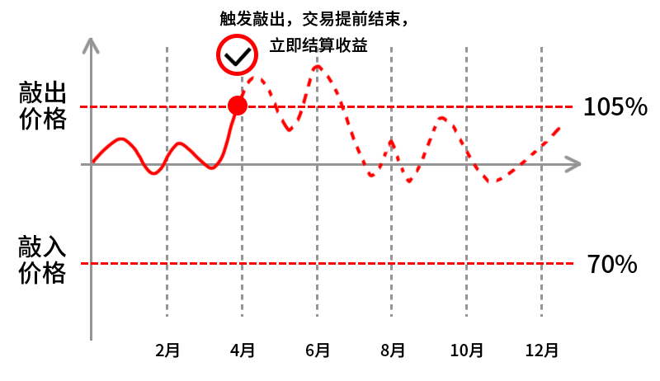

损益情形二、先触发敲入事件，后触发敲出事件。假设在第1个月的某个交易日，中证500指数下跌至4870点，低于4900点的敲入价格，触发敲入事件。随后，中证500指数触底上涨，在第6个月的观察日时，中证500指数大幅涨至7360点，超过7350点的敲出价格，触发敲出事件，此时产品提前结束。投资者共持有产品6个月，获得1000000*18%*（6/12）=90000元的收益。如下图所示：
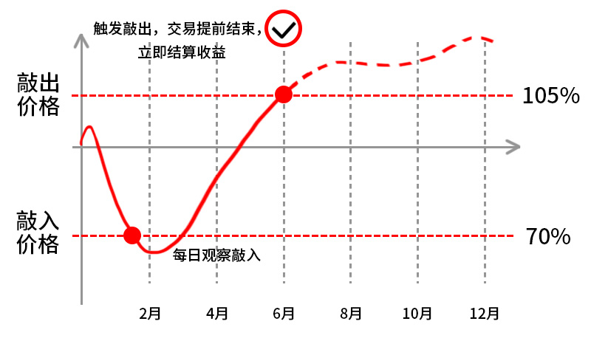

损益情形三、未触发敲入和敲出事件。假设在产品持有期的12个月内，中证500指数在5200点和7200点之间震荡，均没有触发敲入事件（低于4900点）和敲出事件（高于7350点），那么产品满12月后到期结束。投资者共持有产品12个月，获得1000000*18%=180000元的收益。如下图所示：
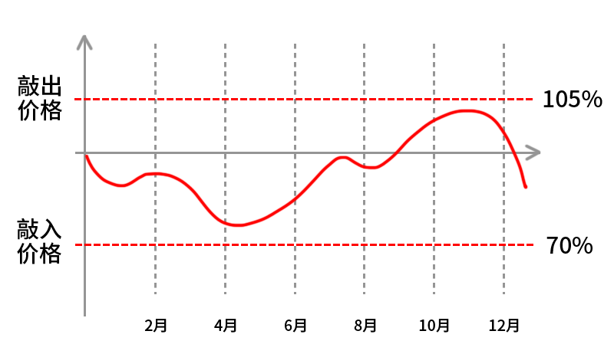
损益情形四、触发敲入事件未触发敲出事件。假设中证500指数在第1个月某个观察日下跌至4880点，低于4900点敲入价格，触发了敲入事件。此后直至产品期满都没有触发敲出事件，则有两种情形：
一是产品到期时，中证500指数大于或等于期初7000点的初始价格，投资者收益率为0%。如下图所示。
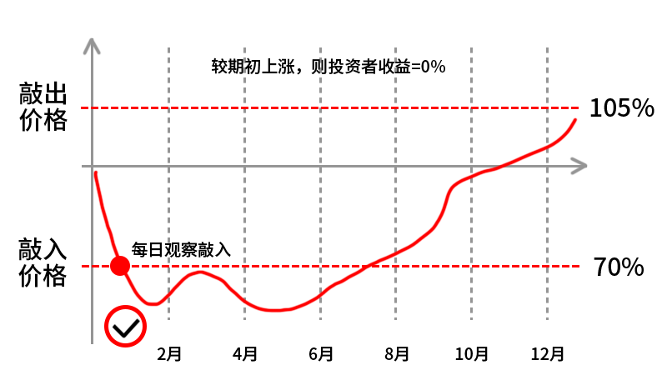
二是产品到期时，中证500指数低于期初7000点的初始价格，则投资者需要承担本金损失。下图以常见的非保本型雪球产品为例，产品结束时中证500指数相较期初下跌5%，投资者需要承担1000000*5%=50000元的本金损失。
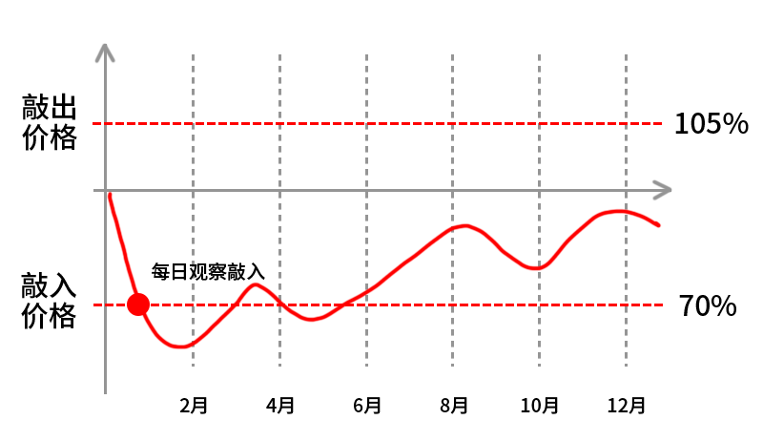
根据以上几种雪球产品损益情形的介绍，可以总结如下：
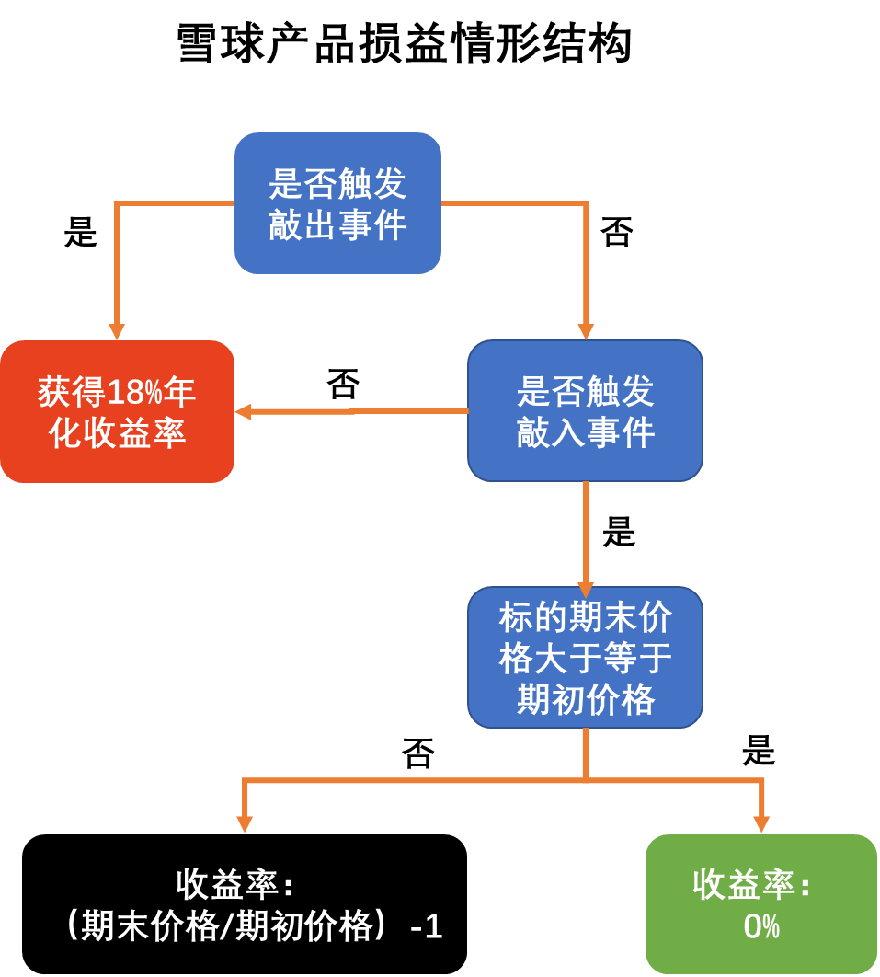

【雪球系列】雪球产品风险提示

雪球产品本质上表现为带障碍条款的奇异期权，通过挂钩指数、个股、商品等标的，将其表现与产品约定的敲出、敲入价格在观察日进行对比，判断敲出和敲入事件的触发，决定产品最终的损益情形。雪球产品是一种复杂的金融衍生品，投资者在追逐高票息的同时也会暴露在可能会承担较大本金损失的风险之下。因此，投资者在选择雪球产品时应当认真评估自身风险承受能力，切实了解雪球产品结构、挂钩标的相关情况，审慎作出投资决策。
雪球投资者主要面临以下几种潜在风险与成本：
一、敲入机制带来的本金损失的风险
雪球产品每个交易日都会观察标的的收盘价，一旦标的收盘价低于敲入价格，则触发敲入事件。如果标的在产品到期时未能涨回到期初价格，投资者就会承担本金损失。例如：张三投资了标的为中证500指数的非保本型雪球产品，期初价格为7000点，投资金额100万元。随后，市场波动剧烈，中证500指数持续下跌，不仅触发了敲入事件，还在在产品到期结束时价格“腰斩”，下跌至3500点。根据常见的非保本雪球产品的损益情形，张三需要承担50%，也就是50万元的巨额本金损失。
二、产品过早敲出的再投资风险
雪球产品特殊的敲出机制决定了其有可能产生提前结束的情形，而投资者也只能获得其持有产品相应月份的收益，因此最终的绝对收益可能并非像投资者购买前设想的那么理想。例如：张三投资了挂钩中证500指数的雪球产品，产品票息（年化）为16%。随后，中证500指数开始持续上涨，产品在第三个月的观察日便触发了敲出事件提前结束。张三获得的绝对收益为16%*（3/12）=4%。有的投资者可能会说“即便是产品提前结束，我也可以继续投资下一个产品，整年来看投资收益还是很高”，但是由于雪球产品是一种复杂的金融衍生品，投资者需要综合考虑产品的期限、票息、敲出价格、敲入价格以及挂钩标的等因素，因此未必能够很快的找到下一个符合自身风险承受能力和投资期望的雪球产品。每一次产品的选择都会使投资者面临再投资风险，再综合产品选择所花费的时间，投资者持续投资雪球产品未必能够获得理想中的年化收益。
三、无主动赎回条款带来的流动性风险
雪球产品是没有主动赎回条款的金融产品，无法中途主动赎回退出，只能严格按照雪球产品的条款持有到期或敲出终止。以下述三名雪球投资者为例：张三在他投资的雪球产品触发敲入事件后，发现产品的挂钩标的持续下跌，并且判断在产品到期前可能标的无法上涨回期初价格，因此他想要退出产品，防止挂钩标的未来跌幅进一步扩大最终导致本金的过大损失；李四在雪球产品存续期内发现某基金极具投资价值，想要退出雪球产品，把资金拿来投资新的产品；王五的儿子结婚，为了支持儿子购买婚房，他想把尚在存续期的雪球产品退出用来交房款首付。由于雪球产品不设有主动赎回条款，这三名投资者均无法主动退出产品，因此投资者应当切实了解自身风险承受能力，提前做好资金安排，谨慎选择投资产品。
四、无法获得任何收益，付出时间与资金成本
如前文所述，雪球产品在每个交易日都会观察标的的收盘价，看是否满足触发敲入事件的条件。一旦敲入事件触发，标的价格即便在产品到期结束时回升超过期初价格，若是没有触发敲出事件，也无法获得任何收益。例如：张三投资了标的为中证500指数的雪球产品，期初价格7000点，敲出价格为期初价格*105%=7350点，产品期限为24个月，投资金额为100万元。随后，中证500指数开始震荡下跌，并且在第4个月触发了敲入事件。之后的一年多里，中证500指数持续下行了一段时间后开始稳步回升，并在产品到期结束最后一个观察日回升至7200点。尽管此时挂钩标的价格相较于期初价格上涨了200点，但由于张三的雪球产品在存续期内触发了敲入事件，没有触发敲出事件，张三无法获得任何收益。也就是说，张三的100万在雪球产品中白白锁定了2年。
五、错失标的大幅上涨带来的高额收益，增加机会成本
雪球产品的敲出观察日通常为每月一次，并且市场上很多雪球产品是设定有锁定期的，从锁定期后第一个月开始逐月观察敲出事件。如果雪球产品的挂钩标的在锁定期内大幅上涨，即便是第一个月就超过了敲出价格，但由于产品尚处于锁定期内，无法触发敲出事件，也无法提前结束让投资者获得本金和收益，从而使投资者错失直接投资标的所带来的高额收益。例如，张三投资了挂钩某上市公司股票的雪球产品，该股票期初价格为50元，产品敲出价格为55元，敲出观察日从第四个月开始，票息（年化）为16%，锁定期为3个月，投资者共投资100万元。产品开始后，标的股票价格大涨，在第四个月，即第一个敲出观察日时股价较期初已经上涨了40%达到70元，超过55元的敲出价格，触发敲出事件提前结束。张三最终获得的收益为1000000*16%*（3/12）=40000元。而如果张三在期初选择直接投资该个股，则可以获得1000000*40%=400000元的收益。同时，在产品的3个月锁定期内，投资者无法主动赎回产品，也错失了在股票上涨期间内用该笔资金投资该股票的机会。

【雪球系列】雪球的常见挂钩标的——中证500指数

雪球产品是一种本质上类似于卖出奇异看跌期权、并获取期权费的金融产品。雪球产品通过与指数、个股、商品等标的挂钩以及敲入价格和敲出价格的设定决定敲入事件与敲出事件的触发。因此，投资者在选择雪球产品时，了解产品挂钩标的相关情况至关重要，产品持有期内标的的市场表现直接影响着投资者能否获得预期的票息甚至产生本金的亏损。
雪球产品是一种结构相对复杂的金融衍生产品，不同的发行方对于雪球的定价模型会有差异，但所有模型参考的核心因素都是相同的，那就是波动率和基差，这是雪球产品能给出高额票息的关键因素。通常情况下，其他条款设定相同，挂钩标的波动率和基差越高的雪球产品，其票息也更高。中证500指数在波动率和基差两个维度上都优于其他宽基指数（例如沪深300指数和上证50指数），因此中证500指数也是目前市场上最常见的雪球产品挂钩标的。
中证500指数又称中证小盘500指数（CSI Smallcap 500 index），简称中证500（CSI 500）,上海行情代码为000905，深圳行情代码为399905。中证500指数主要由高成长性、市值偏中小盘的股票组成，因此其波动率较高。
进入中证500指数样本空间的股票为：（1）上市时间超过一个季度（除非该股票自上市以来的日均A股总市值在全部沪深A股中排在前30位）；（2）非ST、*ST、非暂停上市股票；（3）公司经营状况良好，最近一年无重大违法违规事件、财务报告无重大问题；（4）股票价格无明显的异常波动或市场操纵；（5）剔除其它经中证指数有限公司的专家委员会认定不能进入指数的股票。
样本空间确定后，中证500指数通过以下方式筛选出最终的500只成分股：（1）在样本空间中剔除沪深300指数样本以及过去一年日均总市值排名前300的证券；（2）对样本空间内剩余证券按照过去一年日均成交金额由高到低排名，剔除排名后20%的证券；（3）将剩余证券按照过去一年日均总市值由高到低进行排名，选取排名前500的证券作为指数样本。
可以简单理解为，中证500指数是以沪深交易所上市的全部A股中市值排名约在301-800名的股票作为样本股所组成的指数，用以反映A股市场中一批中小市值的股票价格表现情况。
下图1、图2分别展示截至2021年8月12日中证500指数前10大权重股以及成分股行业分布情况。图3则为2017年以来中证500指数表现情况，值得注意的是中证500指数已经达到2017年以来的历史高点，相较于2018年10月4128的区间低点已经上涨了近3000点，投资者选择挂钩中证500指数的雪球产品时需谨慎作出投资决定

中证500指数前10大权重股
股票名称 | 权重
天赐材料 | 0.95%
格林美 | 0.94%
特变电工 | 0.92%
国轩高科 | 0.92%
士兰微 | 0.90%
中国宝安 | 0.90%
酒鬼酒 | 0.72%
桐昆股份 | 0.68%
晶盛机电 | 0.67%
科沃斯 | 0.64%
图1-中证500指数前10大权重股
图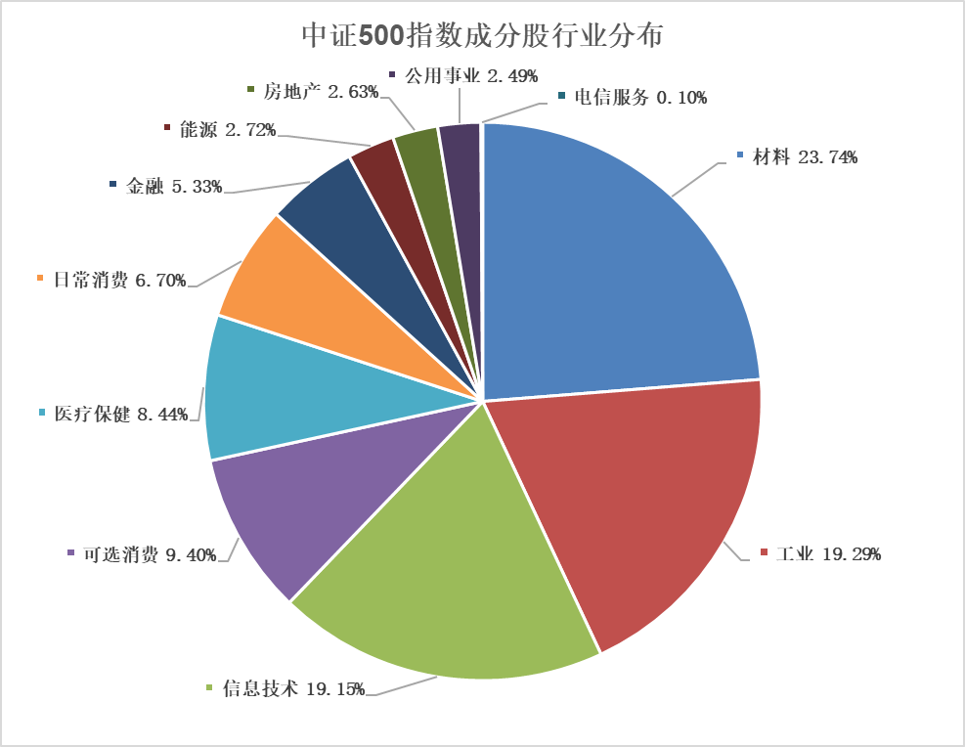2-中证500指数成分股行业分布情况
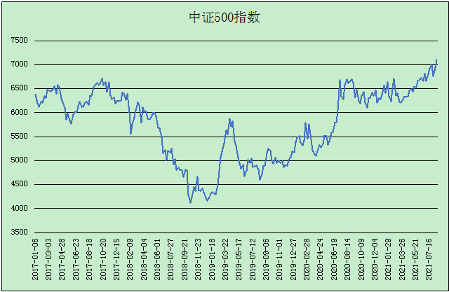
图3-中证500指数市场表现

免责声明：
本文信息仅用于投资者教育之目的，不构成对投资者的任何投资建议，投资者不应当以该等信息取代其独立判断或仅根据该等信息做出决策。本文信息力求准确可靠，但对这些信息的准确性或完整性不作保证，亦不对因使用该等信息而引发或可能引发的损失承担任何责任。

